**LAPRAK 9 STRUKTUR DATA**

**Sebuah gambar berisi lambang, logo, makanan, ilustrasi

Konten yang dihasilkan AI mungkin salah.**

**Oleh:**

**Nama : Arkan Ubaidillah Warman**

**NIM : 2411537001**

**Dosen Pengampu : Dr. Wahyudi MT .**

**STRUKTUR DATA**

**(tree dan graf)**

**DEPARTEMEN INFORMATIKA**

**FAKULTAS TEKNOLOGI INFORMASI**

**UNIVERITAS ANDALAS**

**PADANG**

1. **PENDAHULUAN**
2. **Latar Belakang**

Struktur data seperti **tree (pohon)** dan **graph (graf)** adalah pondasi penting dalam ilmu komputer karena digunakan untuk memodelkan berbagai jenis masalah.

Dalam praktikum ini, dilakukan implementasi dua struktur data utama, yaitu **Tree** dan **Graph**, beserta metode penelusuran (traversal) seperti **DFS (Depth-First Search)** dan **BFS (Breadth-First Search)**.

1. **Tujuan Percobaan**

* Membangun struktur data **tree** dan **graph** menggunakan Java.
* Mengimplementasikan traversal **pre-order, in-order, dan post-order** pada tree.
* Mengimplementasikan **DFS** dan **BFS** pada graph tak berarah.
* Menganalisis hasil traversal dan membandingkan perbedaannya.
* Melatih logika rekursif dan pengelolaan struktur data seperti list, map, set, dan queue.

1. **Landasan Teori**

**a. Tree (Pohon)**

Tree adalah struktur data hierarkis di mana satu elemen (root) menjadi induk dan node-node lain bercabang darinya. Setiap node hanya punya satu parent, tetapi bisa punya banyak anak. Tipe umum yang digunakan adalah **Binary Tree**, di mana setiap node memiliki maksimal dua anak (left dan right).

**b. Traversal Tree**

Traversal atau penelusuran pohon dilakukan dengan tiga cara utama:

* **Pre-Order**: Kunjungi root → left subtree → right subtree.
* **In-Order**: Kunjungi left subtree → root → right subtree.
* **Post-Order**: Kunjungi left subtree → right subtree → root.

Traversal ini biasanya diimplementasikan secara **rekursif** karena sifat pohon yang bercabang.

**c. Graph (Graf)**

Graf adalah struktur data yang merepresentasikan relasi antar objek. Dalam graf tak berarah, hubungan antar simpul bersifat dua arah.

**d. Traversal Graf**

Traversal graf dilakukan dengan dua cara populer:

* **DFS (Depth-First Search)**: Menelusuri jalur sedalam mungkin dulu (rekursif).
* **BFS (Breadth-First Search)**: Menelusuri simpul-simpul tetangga terlebih dahulu (iteratif menggunakan queue).

**e. Perbedaan Tree vs Graph**

| **Aspek** | **Tree** | **Graph** |
| --- | --- | --- |
| Arah | Hirarkis (parent-child) | Bebas, bisa berarah atau tidak |
| Siklus | Tidak boleh ada | Boleh ada |
| Root | Satu titik awal | Bisa banyak titik awal |

1. **LANGKAH-LANGKAH**
2. Node.java

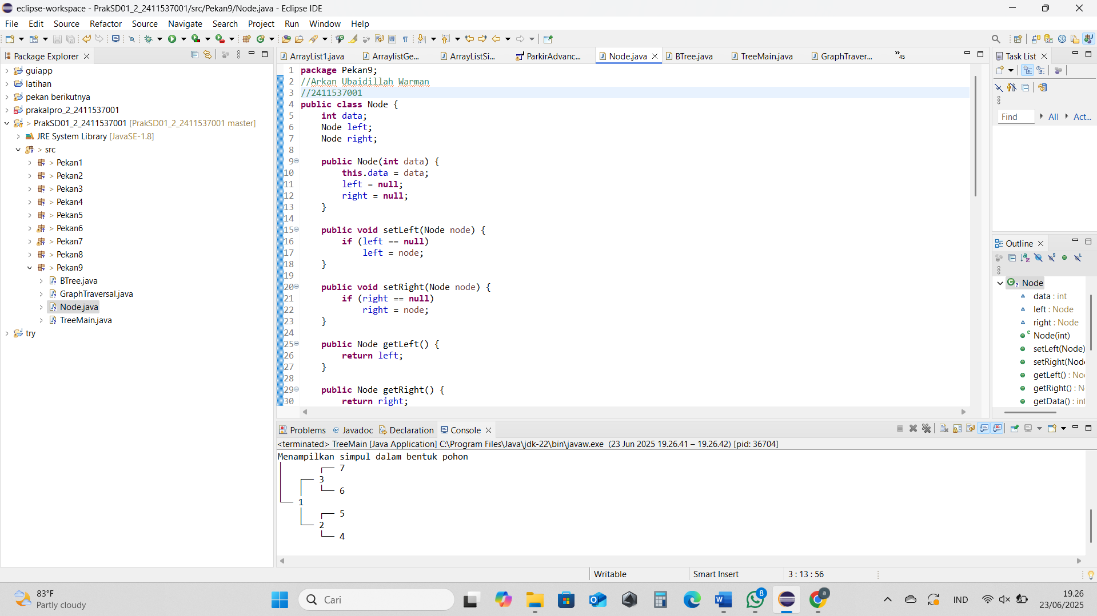

Kode :

Sebuah gambar berisi teks, cuplikan layar, software, Sistem operasi

Konten yang dihasilkan AI mungkin salah.

Sebuah gambar berisi teks, cuplikan layar, software

Konten yang dihasilkan AI mungkin salah.

Sebuah gambar berisi teks, Font, cuplikan layar, garis

Konten yang dihasilkan AI mungkin salah.

Untuk kode berikut belum bisa dijalankan karena belum ada main

1. BTree.java

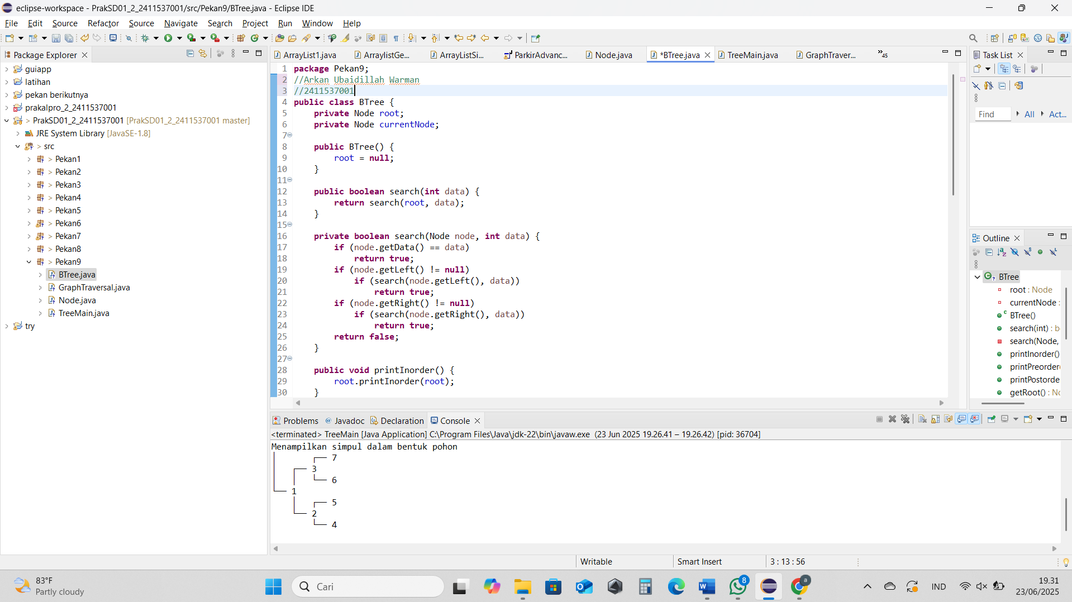

Kode:

Sebuah gambar berisi teks, cuplikan layar, tampilan, software

Konten yang dihasilkan AI mungkin salah.Sebuah gambar berisi teks, cuplikan layar, Font

Konten yang dihasilkan AI mungkin salah.

Sebuah gambar berisi teks, cuplikan layar, Font

Konten yang dihasilkan AI mungkin salah.

Untuk kode berikut masih belum bisa di run karena belum ada main

1. TreeMain.java

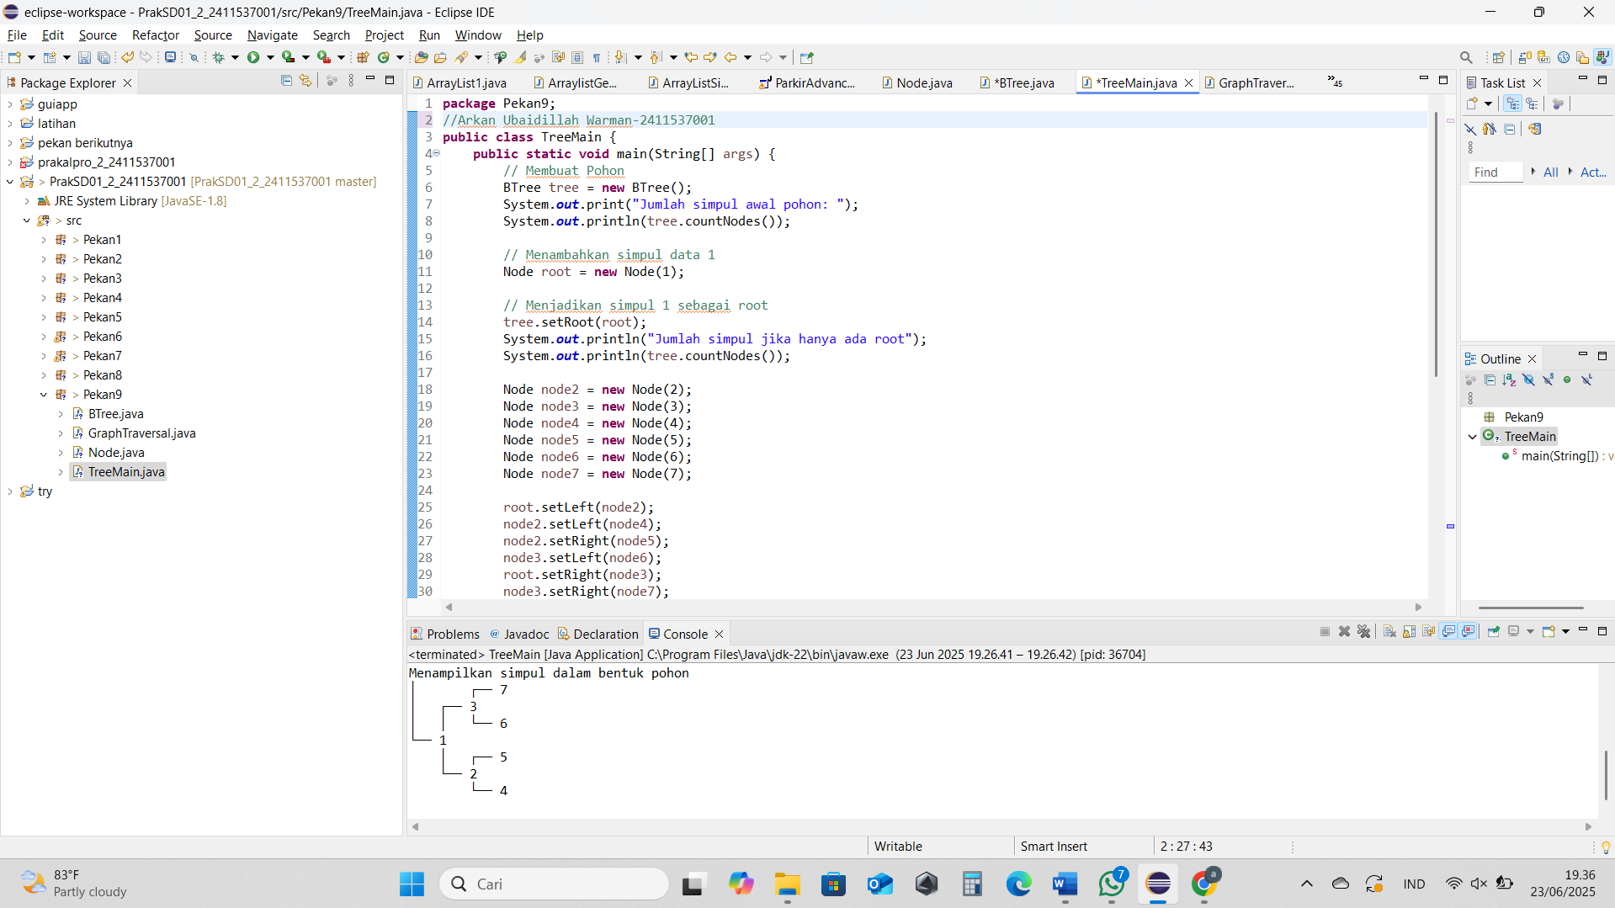

Kode :

Sebuah gambar berisi teks, cuplikan layar, software

Konten yang dihasilkan AI mungkin salah.

Sebuah gambar berisi teks, cuplikan layar, Font

Konten yang dihasilkan AI mungkin salah.

Berikut result :

Sebuah gambar berisi teks, cuplikan layar, tampilan, Font

Konten yang dihasilkan AI mungkin salah.

1. GraphTraversal.java

Sebuah gambar berisi teks, cuplikan layar, tampilan, software

Konten yang dihasilkan AI mungkin salah.

Kode:

Sebuah gambar berisi teks, cuplikan layar, Font, nomor

Konten yang dihasilkan AI mungkin salah.

Sebuah gambar berisi teks, cuplikan layar, Font, nomor

Konten yang dihasilkan AI mungkin salah.Sebuah gambar berisi teks, cuplikan layar, Font, nomor

Konten yang dihasilkan AI mungkin salah.

Berikut Result nya:

Sebuah gambar berisi teks, cuplikan layar, tampilan, Font

Konten yang dihasilkan AI mungkin salah.

1. **KESIMPULAN**

* Struktur **Tree** dan **Graph** memiliki karakteristik dan penggunaan yang berbeda, namun sama-sama penting dalam dunia komputasi.
* Traversal pada Tree (Pre, In, Post Order) efektif untuk mengakses dan memproses node sesuai urutan logis atau kebutuhan.
* Traversal pada Graph seperti DFS dan BFS memungkinkan pencarian jalur atau penelusuran relasi antar node.
* Pemahaman rekursi sangat penting dalam traversal tree dan DFS.
* Penggunaan struktur data seperti Map, List, Set, dan Queue sangat mendukung dalam membangun dan menelusuri graf secara efisien.